輔仁大學
115年深耕計畫校內徵件申請書



壹、基本資料
計畫名稱
一級單位
二級單位
計畫主持人 | 姓名/職稱
計畫主持人 | E-mail
計畫主持人 | 電話
計畫聯絡人 | 姓名/職稱
計畫聯絡人 | E-mail
計畫聯絡人 | 電話
對應SDGs

貳、問題分析

參、目標與策略

肆、對應深耕面向之具體措施（若為課程計畫，請具體列出配合之課程名稱、授課教師及開課時間）
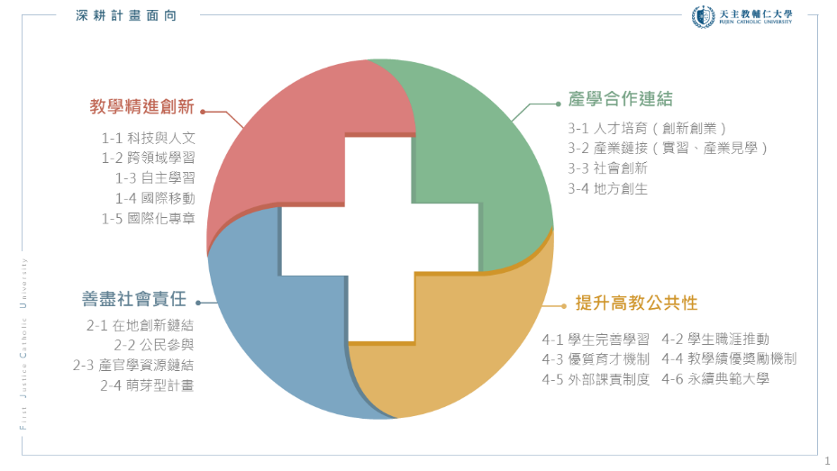
【面向1-1】
具體措施：

【面向1-2】
具體措施：

【面向2-1】
具體措施：

伍、量化成效預估
指標類型 | 指標項目 | 目標值 | 單位
校訂
深耕自訂

陸、質性成效預估

柒、申請經費
業務費 | 項目代碼 | 項目內容 | 金額
業務費 | 513218 | 出席費<校內專任教職員生不得支領>
業務費 | 513218 | 稿費<校內專任教職員生不得支領>
業務費 | 513218 | 講座鐘點費
業務費 | 513218 | 諮詢費、評論費、輔導費、指導費<校內專任教職員生不得支領>
業務費 | 513218 | 主持費、引言費<校內專任教職員生不得支領>
業務費 | 513218 | 臨時助理薪
業務費 | 513218 | 臨時助理校付勞保
業務費 | 513218 | 臨時助理校付勞退
業務費 | 513218 | 印刷費
業務費 | 513218 | 國內旅費
業務費 | 513218 | 餐費
業務費 | 513218 | 保險費
業務費 | 513218 | 雜支
業務費 | 513218 | 國外旅費
業務費 | 513218 | 國外學者生活費(含住宿)
業務費 | 513218 | 國外學者保險費
業務費 | 513218 | 國外學者交通費
業務費 | 513218 | 競賽獎勵金
業務費 | 513218 | 場地使用費
業務費 | 513218 | 設備使用費
業務費 | 513218 | 列管物品
業務費 | 業務費小計
資本門 | 1341 | 機械儀器及設備
資本門 | 1361 | 其他設備
資本門 | 1621 | 電腦軟體
資本門 | 資本門小計
合計

